东风日产ARIYA × ELLEMAN“东方美学”设计理念专项
广 告 主：东风日产
所属行业：汽车
执行时间：2022.06.01-07.30
参选类别：视频内容营销类
营销背景
东风日产艾睿雅ARIYA背靠最顶级的专业纯电平台，集日产75年技术之大成， 打磨出首款纯电旗舰车型。它代表东风日产的电动化时代来临，以全能姿态，蓄电待发！
艾睿雅ARIYA作为日产纯电全能旗舰，糅合先进技术与东方元素于一体的设计语言。在2022年6月18日正式开启预定之际，邀中国歌剧舞剧院首席舞蹈家唐诗逸共舞演绎ARIYA自然流动的创新外观设计之美；邀黎晓亮用镜头影刻ARIYA东方设计之美，记录其佗寂留白的内饰空间之美。
2022年艾睿雅ARIYA新车上市，作为日产第一款纯电SUV在新能源市场产品鲜明突出的竞争格局下，用户仅对具有鲜明标签的车型产生感知、建立车型印记。而东风日产艾睿雅ARIYA以“东方美学”为设计理念，内敛的造车理念如何与消费者建立连接并建立独有印记是一个挑战，那么成功突围出圈、走入消费者视野存在以下问题：
①市场层面：新势力洗刷用户认知、自主品牌崛起的市场环境下，东风日产艾睿雅ARIYA快速形成车型印记，有效抢占市场份额尤为重要。
②车型层面：新能源车型卖点是消费者核心关注点之一，清晰的车型定位是占领消费者心智、促进消费者购买的重要手段之一
③营销层面：以网络营销为主的信息内卷时代之下，品牌营销信息冗杂。高效锚定用户、有效建立用户沟通，各大主机厂都在探索、研究与营销迭代。
营销目标
新车上市，通过艺术家合作解读“东风美学”设计理念，树立车型调性。
策略与创意
ARIYA的设计美学并非单向对消费者传递，而是用探索与体验的方式与消费者建立共鸣；用艺术家的思考来引导消费者对Ariya核心理念的理解，用场景化的演绎来打通消费者与Ariya的连接。从东风日产艾睿雅ARIYA的市场定位出发，一款纯电高端SUV必须具有品质的内容信息与用户建立沟通桥梁。深挖ARIYA车型产品力优势和目标消费者痛点，将艺术家个人品质嫁接车型卖点的方式来演绎ARIYA东方美学设计理念、树立车型性能标签。
通过合作ELLEMAN睿士杂志，邀请中国歌剧舞剧院首席舞蹈家唐诗逸和知名摄影师黎晓亮，共同演绎ARIYA的设计语言。唐诗逸在探索道路上的自我突破、黎晓亮在每个作品中不断的积累沉淀，他们都是蹁跹的动势中茕茕孑立的格调。他们那些锋利而纤柔的创变，那些静默而强悍的力量，在时间洪流中演绎本我、无心璀璨，与不拘于平凡无趣的传统认知，不附和喧宾夺主的流行趋势的ARIYA不谋而合。
本次艾睿雅ARIYA“东方美学”设计理念专项，是通过产品力大片的形式将唐诗逸、黎晓亮两位艺术家的东方灵动气息与车型的东方设计美学相融合，配合东方佗寂风场景演绎ARIYA八大设计理念，展现出ARIYA与东方美学的高度结合，塑造先锋形象，同时给予观众视觉的滋养和美学的共鸣。
执行过程/媒体表现
ELLEMAN睿士杂志平台：深入诠释ARIYA东方美学内涵ARIYA邀请两位艺术家共同打造美学摄影大片，利用《ELLE MEN睿士》男士时尚杂志跨界合作持续深化美学人设，通过媒体、名人、官方三方社媒账号矩阵传播，实现破圈营销。
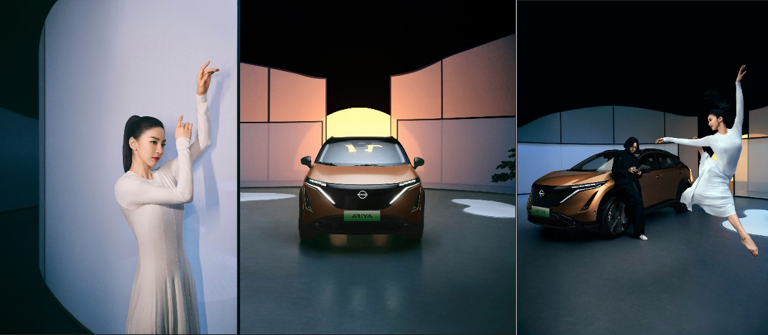

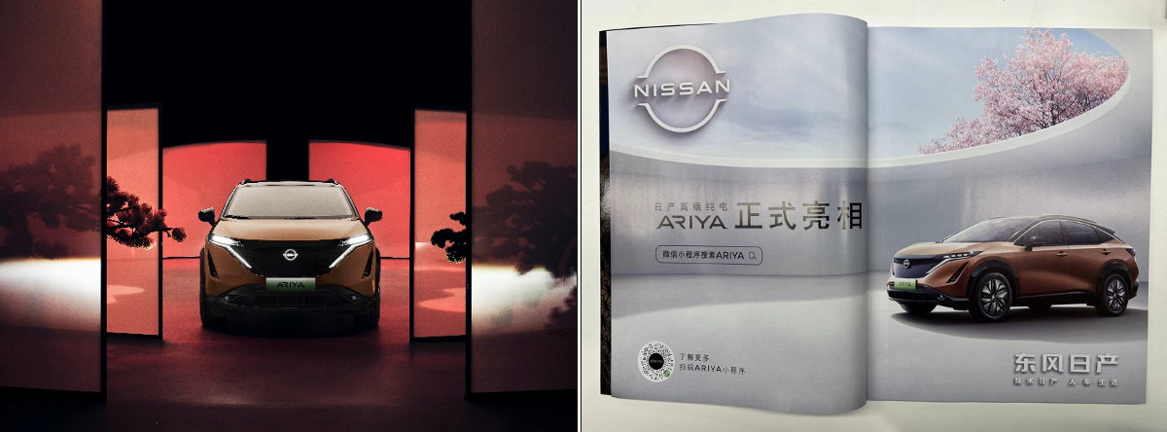
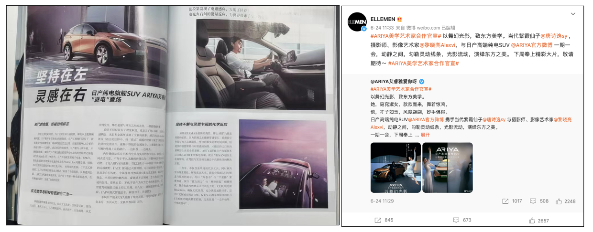
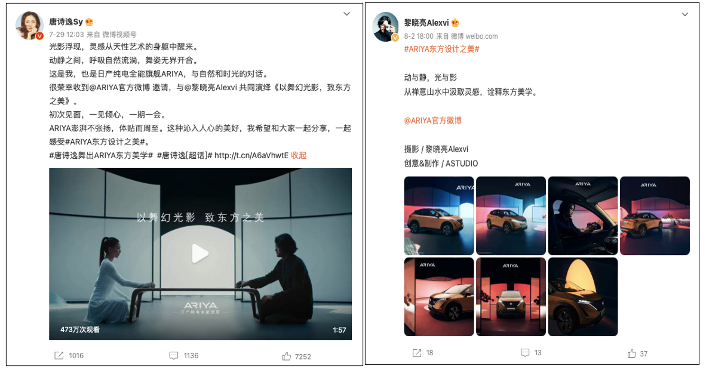

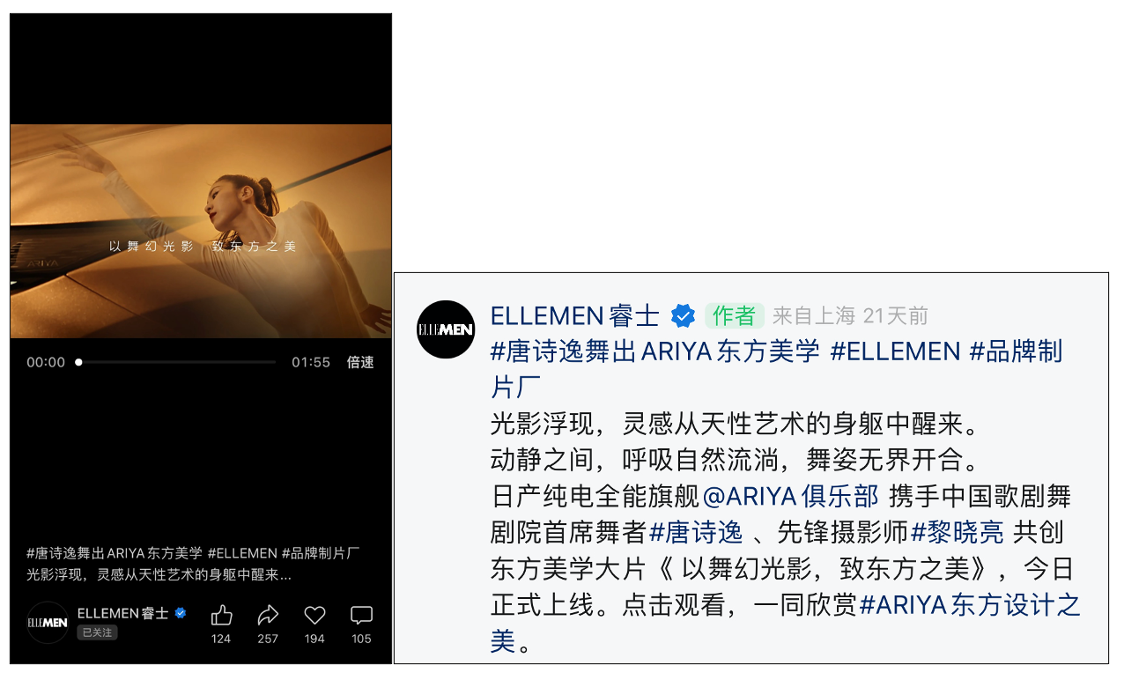
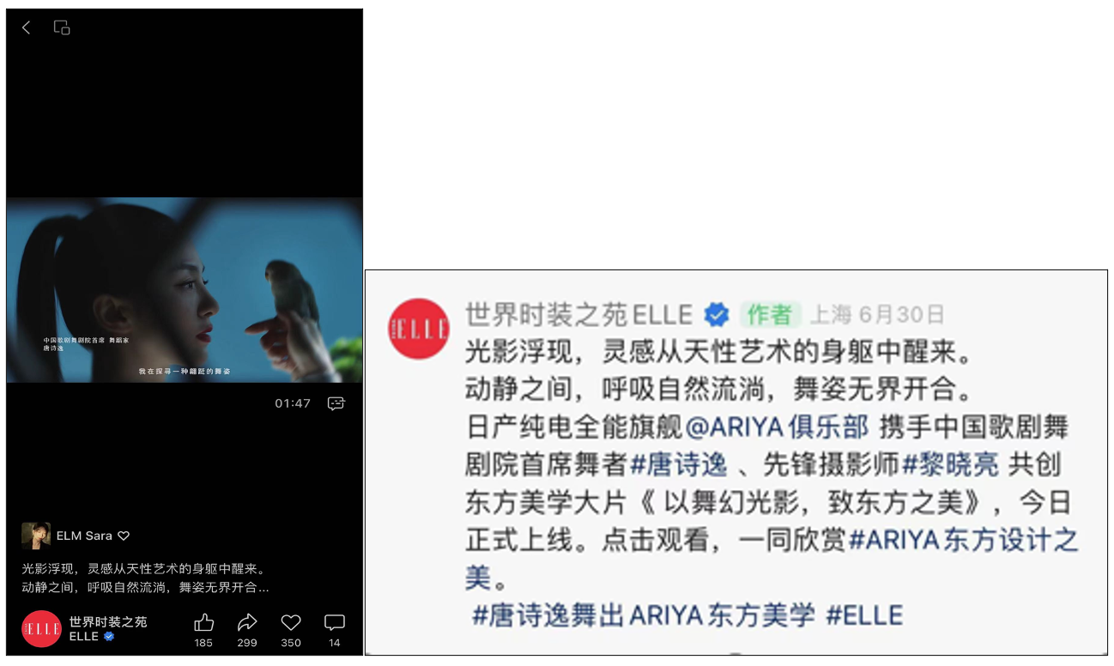
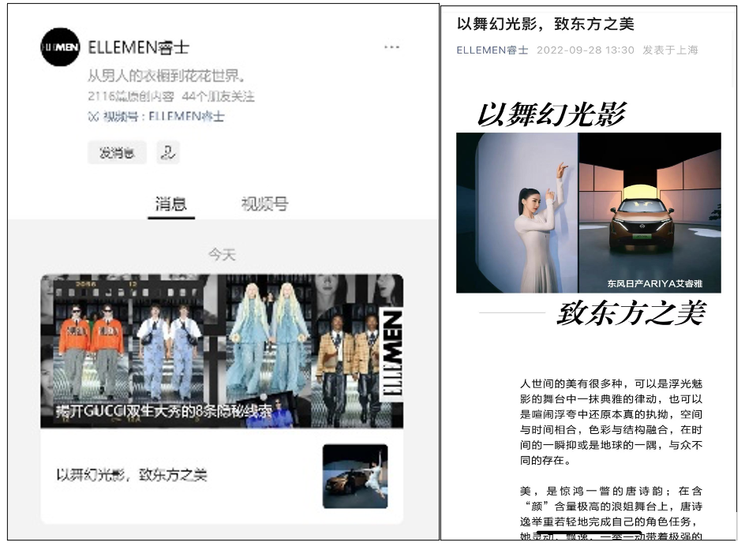
营销效果与市场反馈
在社媒传播上，利用微博、微信等平台联合艺术家、睿士及旗下平台、新媒体矩阵等配合ARIYA发声通过社交媒体多渠道曝光传播。最终达成社交平台阅读量超410W+，视频播放量1201W+，微博话题阅读量403W+，互动量1.6W+的优异成绩，完成远超品牌方预期的溢价目标，实现声量最大化，深度扩张目标圈层影响力，创造品牌出圈和业务增长的双赢范本。

